Муниципальное учреждение «Отдел образования Шалинского муниципального района»
МУНИЦИПАЛЬНОЕ БЮДЖЕТНОЕ ОБЩЕОБРАЗОВАТЕЛЬНОЕ УЧРЕЖДЕНИЕ
«СРЕДНЯЯ ОБЩЕОБРАЗОВАТЕЛЬНАЯ ШКОЛА № 1 П. ЧИРИ-ЮРТ ШАЛИНСКОГО МУНИЦИПАЛЬНОГО РАЙОНА»
(МБОУ «СОШ № 1 п. Чири-Юрт Шалинского муниципального района»)

Муниципальниучреждени «Шеланмуниципальни кIоштандешарандакъа»
МУНИЦИПАЛЬНИ БЮДЖЕТНИ ЮКЪАРАДЕШАРАН УЧРЕЖДЕНИ
«ЧУЬЙРИ-ЭВЛАН № 1 ЙОЛУ ЮККЪЕРА ЮКЪАРАДЕШАРАН ШКОЛА»
(МБЮУ «Чуьйри-Эвлан № 1 йолу ЮЮШ»)

366303,Шалинский район, пос. Чири-Юрт,ул.Поселковая,3А,E-mail:pochta@chrshkola.ru
Тел. 8-928-649-20-03

ПУБЛИЧНЫЙ ДОКЛАД
МБОУ «СОШ №1 п.Чири-Юрт Шалинского муниципального района»
2022-2023 учебный год

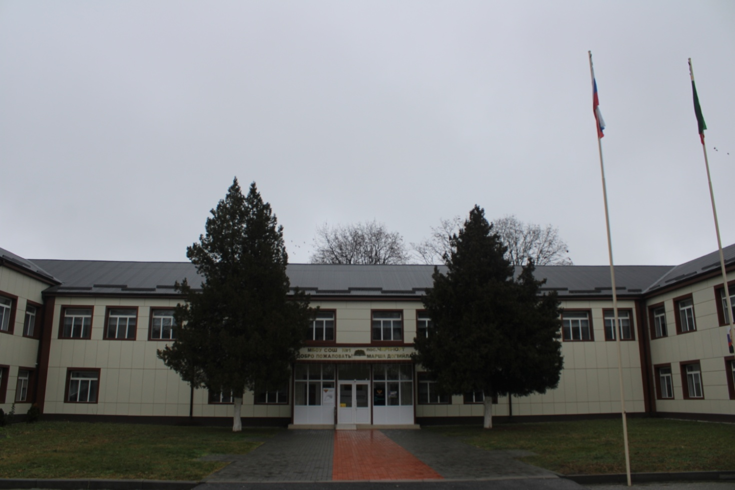
Публичный доклад
МБОУ «СОШ № 1 п.Чири-Юрт Шалинского муниципального района» за 2022/23 учебный год
Публичный доклад предназначен для информирования заинтересованных сторон о динамике и развитии образовательного учреждения, о достижениях и событиях, произошедших за год, описывает перспективы и задачи на будущий период.
Предлагаем вашему вниманию публичный доклад, в котором представлены результаты деятельности школы за 2022 -2023 учебный год.
В докладе содержится информация о том, чем живет школа, как работает, какие у нее потребности, чего она достигла.
Публикация открытого доклада стала для школы обычной деятельностью. Знакомство с докладом позволит каждому получить интересующую информацию и осознать свою роль в развитии школы, получив основание для продолжения сотрудничества. Главная цель публичного доклада – это широкое информирование родителей, общественности об основных результатах и проблемах функционирования и развития нашей школы за отчетный период.
Публичный доклад составлен на основе мониторинговых исследований учреждения и анализа работы образовательной и воспитательной системы за отчетный период. Наш публичный доклад адресован нашим ученикам, родителям наших сегодняшних и будущих учеников, педагогам школы, представителям местного сообщества, работникам органов управления образованием, а также всем, кто проявляет интерес к нашей работе.
Дорогие наши родители! Прочитав доклад, вы сможете не только получить желаемую информацию, но и понять, что школа всегда готова вести открытый диалог. Родители и педагоги – две мощнейшие силы, роль которых в процессе становления личности каждого человека невозможно преувеличить. Актуальное значение приобретает не столько их взаимодействие в традиционном понимании, сколько, прежде всего, взаимопонимание, взаимодополнение, сотворчество школы и семьи в воспитании и образовании подрастающего поколения. Мы рассчитываем на Ваше понимание и поддержку в решении конкретных задач, стоящих перед школой.
Информация, содержащаяся в докладе, свидетельствует о том, что коллектив образовательной организации качественно решает стоящие перед школой задачи благодаря высокой степени сплоченности и высокому профессионализму ее работников, существенной поддержке школы родительской общественностью, ученической инициативе, креативности и творчеству.
Спасибо самым главным участникам процесса образования – обучающимся школы за их труд, творчество, спортивные успехи, позитивное отношение к миру, открытость, уважение и сохранение традиций родной школы
Часть I.
1. Общая характеристика
МБОУ «СОШ №1 п.Чири-Юрт Шалинского муниципального района» реализуетправа граждан на общедоступное и бесплатное начальное общее, основное общее и среднее общее образование. Образовательная организация филиалов – не имеет.
Целью образования в школе является создание образовательной среды, способствующей тому, чтобы каждый ученик вне зависимости от своих психофизических особенностей, учебных возможностей и склонностей мог реализовать себя как субъект собственной жизни, деятельности и общения. Основное направление образования в школе – адаптация учащихся к жизни в современном обществе на основе среднего общего образования в рамках федеральных государственных образовательных стандартов, обеспечивающих, прежде всего, становление личности ребенка в учебной и внеурочной деятельности. Образовательная деятельность строится, а технологии обучения подбираются таким образом, чтобы каждый ученик, в меру своих возможностей, был вовлечен в активную учебную деятельность в зоне его ближайшего развития, чтобы каждый ученик чувствовал себя в школе комфортно.
Официальное полное наименование учреждения | Муниципальное бюджетное общеобразовательное учреждение «Средняя общеобразовательная школа №1 п.Чири-Юрт Шалинского муниципального района» Чеченской Республики
Сокращенное | МБОУ «СОШ №1 п.Чири-Юрт»
Юридическийадрес | 366303,Шалинский район, п.Чири-Юрт, ул.Поселковая,3А
Адрес школьного сайта | http://chrshkola.ru
E-mail: | pochta@chrshkola.ru
Мы и Инстаграм | https://instagram.com/chrshkola
Контакты | 8-928-649-20-03
Лицензия на право ведения образовательной деятельности | https://chrshkola.educhr.ru/index.php?component=download&file=960efd22f1623f2deb339d8d4c83cae098b449a81ff5aa26cc965456a796dddb&view=1
Свидетельство о государственной аккредитации | https://chrshkola.educhr.ru/index.php?component=download&file=63fb18689814b7ed91d583f43cc8daf288ccd28b5bad6650eaa16968f963e7b0&view=1
Учредительшколы | Муниципальное учреждение «Отдел образования Шалинского муниципального района»
Год открытия школы | 1975
Директор | Арсанукаев Султан Килабович
Заместители директора | Ампукаева Лала Алексеевна- заместитель директора по учебно-воспитательной работе
 | Арсанукаева Малала Адхамовна- заместитель директора по учебно-воспитательной работе
 | Сагаипова Иман Шариповна- заместитель директора по воспитательной работе
 | Арсанукаева Седа Сайд-Эмиевна- заместитель директора по информационно-коммуникативным технологиям
 | Казбеков Джабраил Сайпудиевич- заместитель директора по административно-хозяйственной части

2. Особенности образовательной деятельности
2.1. Характеристика образовательных программ
Школа реализует следующие образовательные программы:
Вид программ | Видобразования/  направленность | Уровень | Название программы | Срок освоения, лет
Основная | Общее | Начальное | Основная образовательная программа начального общего образования (в соответствии с ФГОС НОО, утвержденнымприказомМинпросвещения от 31.05.2021 № 286)  Основная образовательная программа начального общего образования (в соответствии с ФГОС НОО, утвержденным приказом Минобрнауки от 06.10.2009 № 373) | 4
 | Общее | Основное | Основная образовательная программа основного общего образования (в соответствии с ФГОС ООО, утвержденным приказом Минпросвещения от 31.05.2021 № 287)  Основная образовательная программа основного общего образования (в соответствии с ФГОС ООО, утвержденным приказом Минобрнауки от 17.12.2010 № 1897) | 5
 | Общее | Среднее | Основная образовательная программа среднего общего образования (в соответствии с ФГОС СОО, утвержденным приказом Минобрнауки от 17.05.2012 № 413) | 2
Дополнительные | Техническая | Стартовый | Робототехника | 3
 |  |  |  | 4
 | Естественно-научная | Стартовый | Юные медики | 3
 | Физкультурно-спортивная | Стартовый | Баскетбол  Волейбол  Футбол  Шахматы  Шашки | 3
 |  |  |  | 4
 |  |  |  | 2
 | Художественная | Стартовый | Основы театрального творчества | 4
 |  |  |  | 5
 | Социально-гуманитарная | Стартовый | Турецкий для всех | 4
 |  |  |  | 5
 |  |  |  | 2
 | Духовно-нравстенное | базовый
2.2. Дополнительные образовательные услуги
В соответствии с интересами обучающихся, запросами родителей, возможностями педагогического коллектива и материальной базой в отчетном периоде школа предлагала общеразвивающие программы шести видов направленностей дополнительного образования и другой внеурочной деятельности, на бюджетной основе .
2.3. Организация изучения иностранных языков
В рамках основных образовательных программ общего образования в школе осуществляется обучение: английскому языку – с 2-го класса по 11-й класс;
В рамках дополнительных общеразвивающих программ обучающиеся в возрасте от 6,5 до 18 лет имеют возможность обучиться турецкому языку.
Основное внимание за отчетный период уделялось выработке навыков устной речи, пополнению словарного запаса, овладению приемами самостоятельного изучения иностранного языка и технического перевода. Закрепление полученных знаний, развитие разговорной речи, совершенствование произношения осуществлялось и в процессе тесного общения с носителями языка.
2.4. Реализация прав детей на обучение на родном (нерусском) языке и изучение родного языка
Образовательная деятельность в школе осуществляется на государственном языке Российской Федерации.
Изучение родного языка входит в учебные планы основных образовательных программ общего образования. Обучающиеся изучают родной язык в рамках предметных областей: «Родной язык и литературное чтение на родном(чеченском) языке» – на уровне начального общего образования и «Родной (чеченский) язык и родная (чеченская) литература» – на уровнях основного и среднего общего образования.
2.5. Образовательные технологии и методы обучения, используемые в образовательной деятельности
В соответствии с динамикой развития системы образования, запросов детей и их родителей (законных представителей), а также с учетом особенностей Чеченской Республики в школе используются:
Образовательныетехнологии | Методы
- педагогикасотрудничества;  - здоровьесберегающие;  - традиционная;  - ИКТ-технологии;  - уровневойдифференциации;  - межпредметнойинтеграции;  - групповые;  - технологиипроектногообучения;  - технологияпроблемногообучения;  - игровые;  - тестовые;  - технология зачетной системы | - словесный;  - наглядный;  - игровой;  - проблемный;  - методконтроля;  - рефлексия;  - практическийметод;  - технический;  - исследовательский;  - интерактивный
2.6. Основные направления воспитательной деятельности
Школа охватывает все направления развития личности обучающихся, заявленные ФГОС начального, основного и среднего общего образования, в том числе духовно-нравственное развитие, укрепление психического здоровья и физическое воспитание, достижение результатов освоения обучающимися образовательных программ НОО, ООО и СОО.
2.7. Виды внеклассной, внеурочной деятельности
Определяются планами внеурочной деятельности и рабочими программами курсов внеурочной деятельности начального, основного и среднего общего образования. Внеурочная деятельность реализуется по направлениям: социальное, общеинтеллектуальное, спортивно-оздоровительное, общекультурное, духовно-нравственное.
Структура деятельности для уровня начального общего образования.
Что входит | Изчего состоит
Учебно-познавательная деятельность | - ведение организационной и учебной документации;  - организационные собрания;  - взаимодействие с родителями по успешной реализации образовательной программы
Курсы по выбору | - предметные кружки, факультативы, ученические научные общества;  - школьные олимпиады по предметам программы начальной школы
Воспитательные мероприятия | - внутриклассные и общешкольные;  - городские и всероссийские
Структура деятельности для уровня основного общего образования
Что входит | Из чего состоит
Ученические сообщества | - разновозрастные объединения, клубы;  - детские, подростковые и юношеские общественные объединения, организации
Курсы по выбору | - предметные кружки, факультативы, ученические научные общества;  - школьные олимпиады по предметам программы основной школы
Учебно-познавательная деятельность | - ведение организационной и учебной документации;  - организационныесобрания;  - взаимодействие с родителями по успешной реализации образовательной программы
Психолого-педагогическая поддержка | - проектирование индивидуальных образовательных маршрутов;  - работатьюторов, педагогов-психологов
Деятельность по обеспечению благополучия учащихся | - безопасность жизни и здоровья школьников;  - безопасность межличностных отношений в учебных группах;  - профилактикане успеваемости;  - профилактика различных рисков, возникающих в процессе взаимодействия школьника с окружающей средой;  - социальная защита учащихся
Воспитательные мероприятия | - внутриклассные и общешкольные;  - районные и региональные
Структура деятельности для уровня среднего общего образования
Что входит | Из чего состоит
Ученические сообщества | - разновозрастные объединения, клубы;  - юношеские общественные объединения, организации, в том числе и в рамках Российского движения школьников
Курсы по выбору обучающихся | - предметные кружки, ученические общества;  - школьные олимпиады по предметам программы средней школы
Воспитательные мероприятия | - внутриклассные и общешкольные;  - районные и региональные

2.8. Научные общества, творческие объединения, кружки, секции
Организованы и реализуются в рамках внеурочной деятельности и дополнительного образования. Ознакомиться с полным перечнем детских сообществ можете на официальном сайте школы http://chrshkola.ru
2.9. Организация специализированной (коррекционной) помощи детям, в том числе детям с ограниченными возможностями здоровья
Школа имеет все необходимые условия для обучения следующих категорий детей: слабовидящих и с нарушением опорно-двигательного аппарата. Для данной группы есть:
- высококвалифицированные специалисты: педагог-психолог, социальный педагог;
- кабинеты, оснащенные видео- и компьютерной техникой, программами, методической литературой;
- разработанные и утвержденные АООП и АОП.
2.10. Характеристика внутренней системы оценки качества образования школы
ВСОКО в школе регулирует положение о внутренней системе оценки качества образования школы. В рамках ВСОКО оценивается качество образовательных программ; качество условий реализации образовательных программ; качество образовательных результатов обучающихся; удовлетворенность потребителей качеством образования.
3. Условия осуществления образовательной деятельности
В образовательной организации созданы условия для реализации широкого спектра программ курсов внеурочной деятельности. Больше представлено курсов по общеинтеллектуальному направлению, т.к. многие учащиеся посещают спортивные секции, тем самым реализуют программы по спортивно-оздоровительному и духовно-нравственному направлениям. Юнармейский отряд школы является добровольным объединением школьников. Данное объединение способствует развитию и поддержке инициативы в изучении истории отечественного воинского искусства, освоению воинских профессий, подготовке обучающихся к службе в рядах вооруженных сил. Ребята приняли активное участие в смотре строя и песни, смотре знамённых групп, заняв призовые места.
Положительную работу по обучению несовершеннолетних навыкам безопасного передвижения по дорогам позволяет осуществить отряд ЮИД. Предлагаемая система работы отряда нацелена на вовлечение каждого ученика в активную, творческую, осознанную учебную и воспитательную деятельность. Это позволяет сформировать устойчивые навыки безопасного поведения на дороге. Ребята проводят профилактическую работу в школе среди 1-6 классов. В 2022-2023 учебном году отряд ЮИД принял активное участие во всех местных и районных акциях и мероприятиях. На протяжении нескольких лет в школе работает отряд волонтёров «Юные медики», который работает над проектом «открытые сердца», Российское движение детей и молодежи «Движение первых».
4. Результаты деятельности, качество образования
4.1. Результаты единого государственного экзамена
В 2023 году результаты ЕГЭ по обязательным предметам – русскому языку и математике – и предметам по выбору улучшились по сравнению с 2022 годом. Получили высокие баллы 2 обучающихся (79 и 73 балла по русскому языку)

Предмет | Сдавали всего человек | Сколько обучающихся получили 72-80 баллов | Сколько обучающихся не  получили минимум проходного балла
Русскийязык | 27 | 2 | 1
Математика (базовыйуровень) | 19 | 0 | 0
Математика (профильныйуровень) | 8 | 0 | 0
Химия | 4 | 0 | 2
Информатика | 1 | 0 | 0
Биология | 4 | 0 | 2
Английскийязык | 1 | 0 | 0
Обществознание | 6 | 0 | 3
4.2. Результаты государственной итоговой аттестации в 9-х классах
В 2023 году обучающиеся показали стабильно хорошие результаты экзаменов в форме ОГЭ по русскому языку и математике, двум предметам по выбору. Увеличилось количество обучающихся, которые получили «4» и «5», по сравнению с 2022 годом.
Учебный год | Математика |  |  | Русский язык
 | Успеваемость | Качество | Средний балл | Успеваемость | Качество | Средний балл
2021/22 | 100 | 33,3 | 3,3 | 100 | 60,6 | 3,8
2022/23 | 98,9 | 71,9 | 3,8 | 100 | 51,7 | 3,8
Результаты ОГЭ по предметам по выбору
Предмет | Колво  учеников | Качество | Средний балл | Успеваемость
Биология | 87 | 93,1 | 4 | 100
Чеченский язык | 87 | 9 | 4,2 | 100
Двое учащихся сдавали ГИА-9 в форме ГВЭ.
4.3. Результаты внутришкольной оценки качества образования
Результаты мониторинга показывают, что в школе созданы необходимые условия для благоприятного психологического, эмоционального развития обучающихся. Результаты анализа социально-нормативных возрастных характеристик и достижений детей показывают, что школьники осваивают основные образовательные программы общего образования и дополнительные общеразвивающие программы в 100-процентном объеме.

4.4. Достижения обучающихся в олимпиадах
По итогам отчетного периода количество призеров и победителей муниципального и регионального туров Всероссийской олимпиады школьников стабильно высокое – 129 призовых мест в муниципальном этапе и 31 – в региональном. Обучающиеся школы приняли участие в олимпиадах по 9 предметам из 25.
Победители и призеры муниципального и регионального туров.
Предмет | Муниципальныйэтап | Региональныйэтап
Английскийязык | 1 | 0
Астрономия | 1 | 0
Биология | 3 | 3
Информатика | 1 | 1
Литература | 1 | 0
Математика | 1 | 1
Право | 2 | 0
экология | 2 | 1
обществознание | 2 | 1
Русский язык | 2 | 1
химия | 2 | 2
Чеченская литература | 1 | 0
физика | 3 | 3

4.5. Данные о поступлении в учреждения профессионального образования
По состоянию на 30.07.2023 обучающиеся школы:
Годвы пуска | Основнаяшкола |  |  |  | Средняяшкола
 | Всего | Перешли в 10-й класс школы | Перешли в 10-й класс другой ОО | Поступили в колледжи | Всего | Поступили в вуз | Поступили в профессиональную ОО | Устроилисьнаработу | Пошли на срочную службу по призыву
2022 | 89 | 34 | 1 | 14 | 27 | 8 | 9 | 1 | 0
Количество выпускников, поступающих в вуз, стабильно растет по сравнению с общим количеством выпускников 11-го класса.
4.6. Данные о достижениях и проблемах социализации обучающихся (правонарушения, поведенческие риски)
В течение всего года ведется работа по профилактике правонарушений среди несовершеннолетних учащихся по модулю рабочей программы воспитания «Профилактика и безопасность».
Основными мероприятиями по профилактике правонарушений для обучающихся, их родителей и педагогов в отчетном году стали:
- тренинг «Дискавери» (Discovery), направленный на профилактику конфликтных ситуаций между участниками образовательного процесса;
- собрания с родителями: «Профилактика потребления ПАВ», «Адаптация обучающихся в 1-м классе», «Адаптация обучающихся в 5-м классе»;
- методическое сопровождение классных руководителей: «Профилактика правонарушений и экстремизма»;
- семинары для родителей на темы: профилактика негативных проявлений среди детей и подростков, профилактика интернет-зависимостей, табакокурения, потребления ПАВ, правонарушений;
- тренинги среди учащихся: «Профилактика конфликтных ситуаций и антивитальных настроений и аутоагрессивного поведения», «Формирование командообразования»;
- классные часы: «День борьбы со СПИДом», «Предотвращение негативного поведения учащихся: поведение и дисциплина на уроках и переменах. Правовая ответственность за участие в драках», «Как уберечь себя от влияния вредных привычек. Виды зависимостей», «Интернет-безопасность. Социальные сети», «Молодежный экстремизм и ксенофобия. Профилактика вовлечения в экстремистские организации», «Мой класс – мои друзья», «Дисциплина. Зачем она нужна?», «Стоп ВИЧ-СПИД», «Информационная безопасность в повседневной жизни», «Риски подросткового возраста. Сквернословие, употребление в речи ненормативной лексики. Причины. Профилактика», «Правила поведения детей и подростков в период подготовки и проведения футбольных мероприятий (чемпионат мира по футболу)», «Правонарушение, преступление и подросток», «Профилактика суицидальных настроений»;
- занятия: «Жизненные навыки детей и подростков» – профилактика интернет-зависимости, жизненные навыки, аутоагрессивное поведение, «Негативные эмоциональные проявления», «Психологическая подготовка к сдаче ОГЭ и ЕГЭ» – профилактика стрессовых состояний при сдаче экзаменов;
- лекции: «Профилактика ПАВ, употребления наркотиков, табакокурения», «Профилактика зависимости от спиртосодержащих напитков и энергетиков», «Молодежный экстремизм и ксенофобия» – профилактика вовлечения в экстремистские организации;
- тестирование на раннее выявление потребления наркотических и психотропных препаратов;
- викторина для 1–4-х классов: «Знает каждый, безопасность – это важно»;
- беседы начальника отдела по делам несовершеннолетних: «Статистика правонарушений, совершенных несовершеннолетними. Правовая ответственность»; «Проникновение на территорию недостроенных или заброшенных строительных объектов. Троллинг в соцсетях, в школе. Правовойаспект»;
- собрание педагогов: «Взаимодействие участников образовательных отношений в инклюзивном пространстве» – профилактика конфликтных ситуаций между участниками образовательной деятельности.

4.7. Достижения обучающихся и их коллективов (объединений, команд) в районных, областных, федеральных конкурсах, соревнованиях
За отчетный период обучающиеся и педагоги школы стали активными участниками научно-практических, игровых, музыкальных и развлекательных мероприятий:
№ | Название мероприятия | Уровень участия | Результат | Участники
2022 год
1 | Всероссийская акция «Диктант Победы» | региональный | Диплом | Учащаяся 10 класса
2 | Экологический конкурс «Экоквест» | региональный | Сертификат | Обучающиеся 9 класса (2 место)  Учитель химии и биологии Баудинова Р.М.
3 | Фотоконкурс «Осень через объектив» | Региональный | 1 место | 9 класс
4 | Конкурс «Золотая осень» | региональный | 1 место | 9 класс, «Золотые звездочки»
5 | Конкурс детского творчества «Дорогу талантам-2022» | межрегиональный | Лауреат 1 степени в номинации «Хореография» | 1 б класс, АбубакароваАминат
6 | Всероссийская экологическая акция «БумБатл» | всероссийский | сертификат | Учащиеся 7-11 классов
7 | Флешмоб «Читаем любимые стихи» | районный | сертификат | Учащиеся 6-7 классов
8 | Всероссийская молодежная акция «Фронтовая открытка» | всероссийский | сертификат | 6 а класс
9 | РШД «Веселые старты» | всероссийский | сертификат | 5-6 классы
10 | Акция «Письмо защитнику Отечества» | всероссийский | сертификат | 1-11 классы
4.8. Достиженияшколы в конкурсах
В отчетном году кроме побед и призов учащиеся приняли участие в разных мероприятиях.
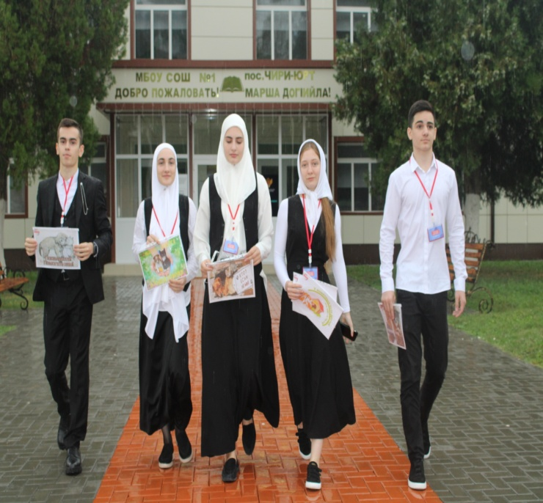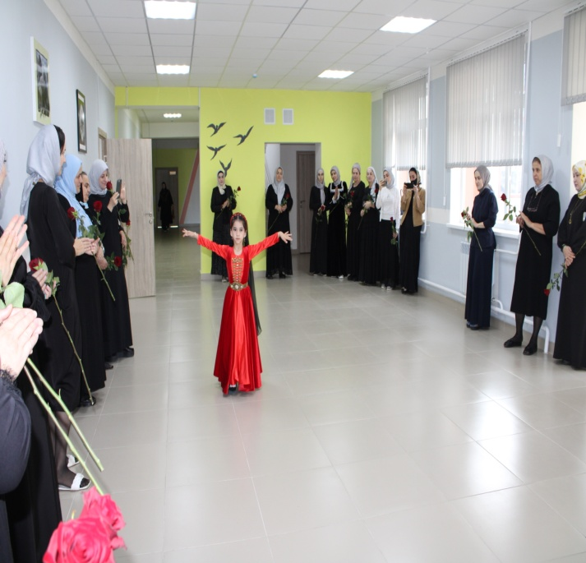
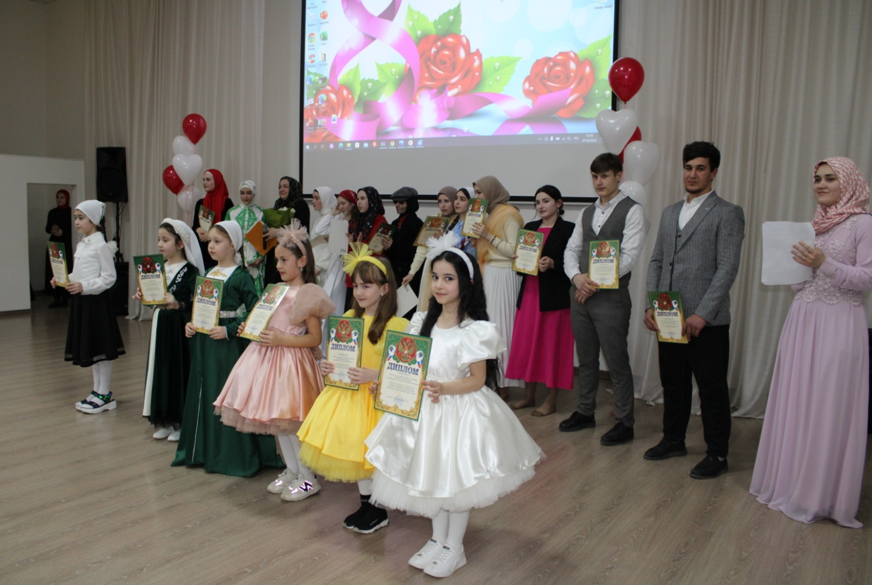

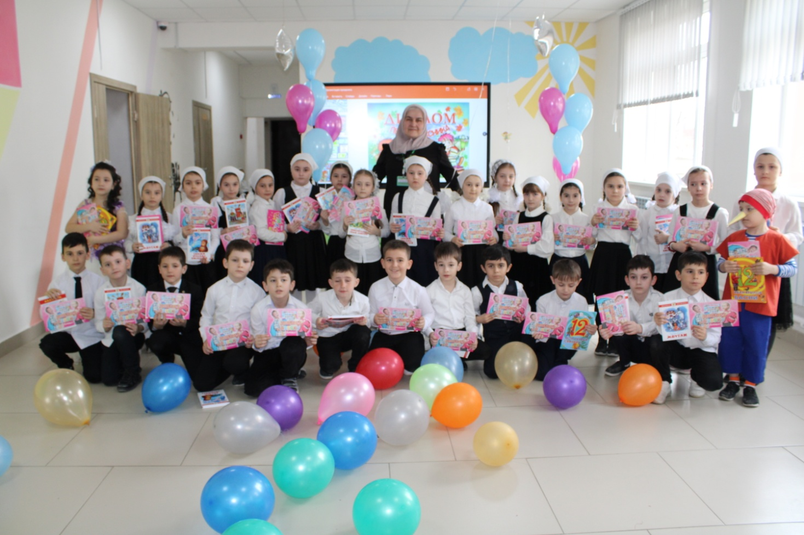
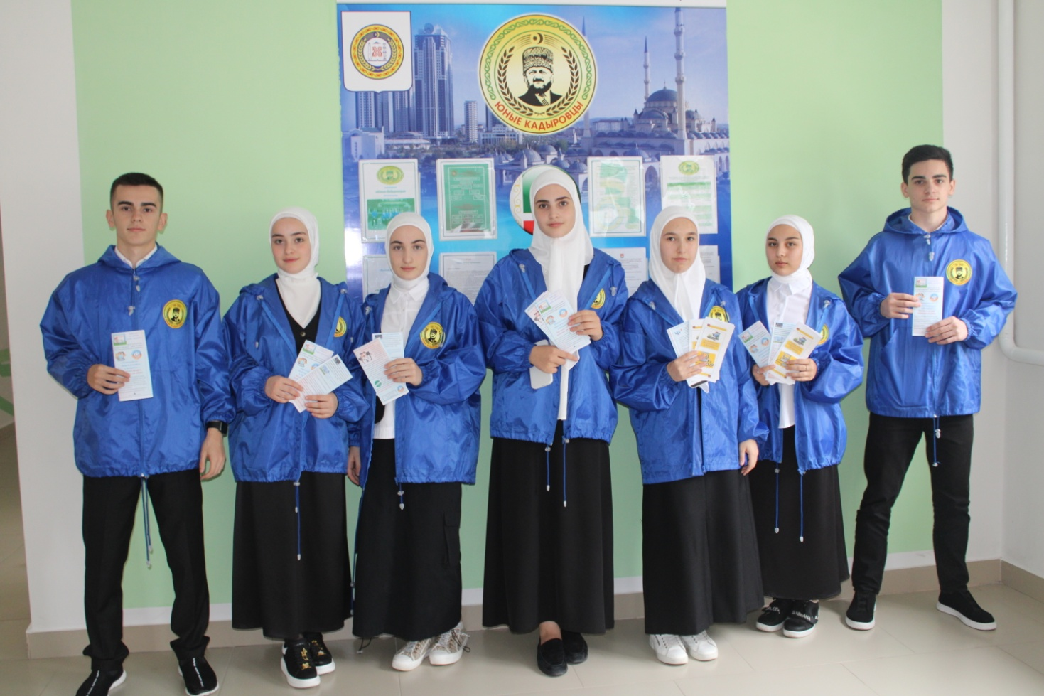
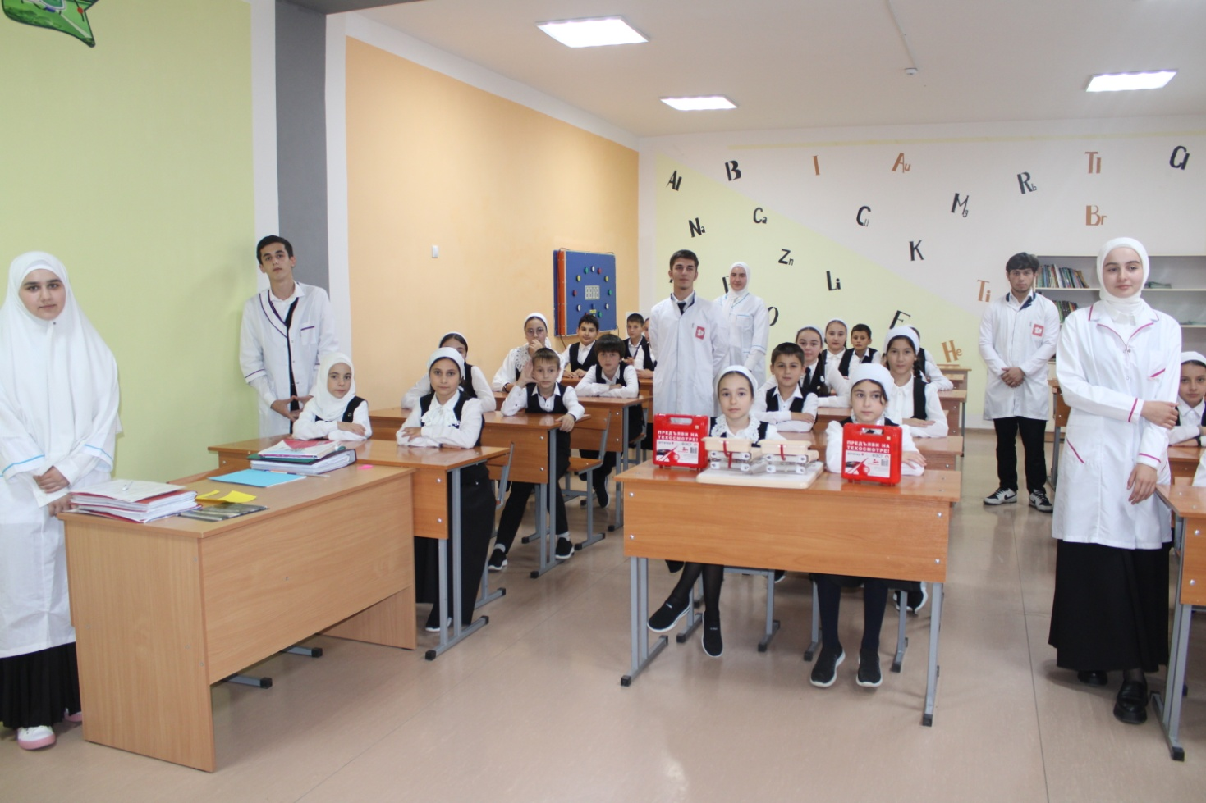
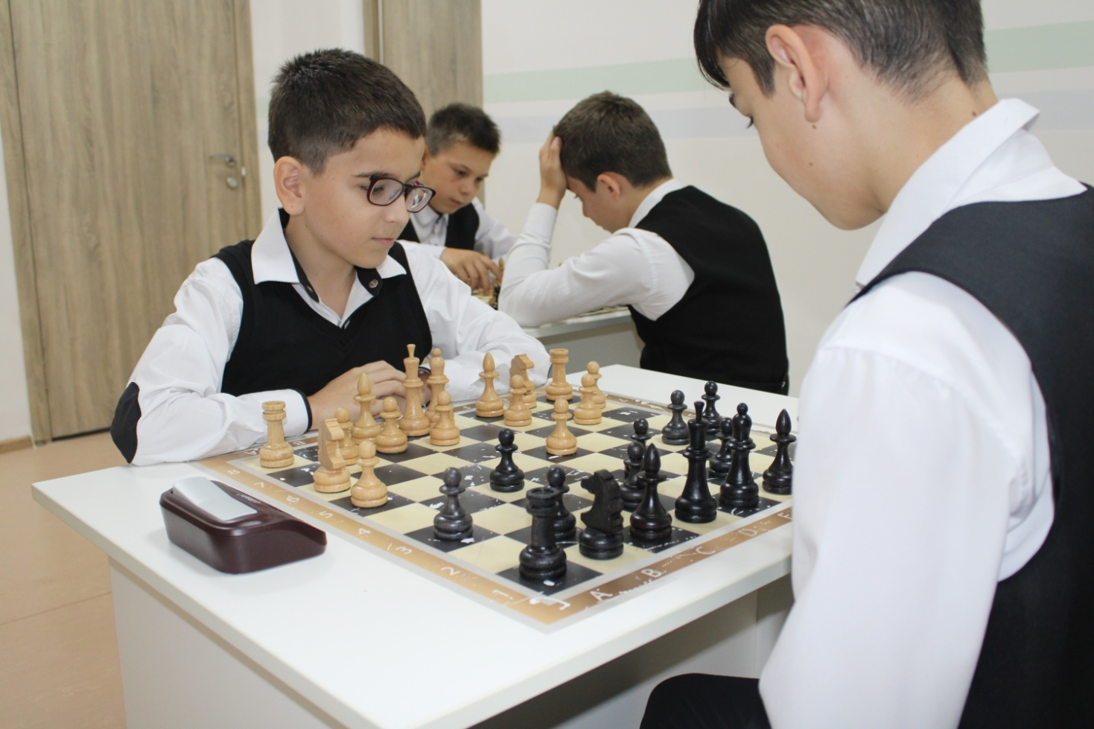
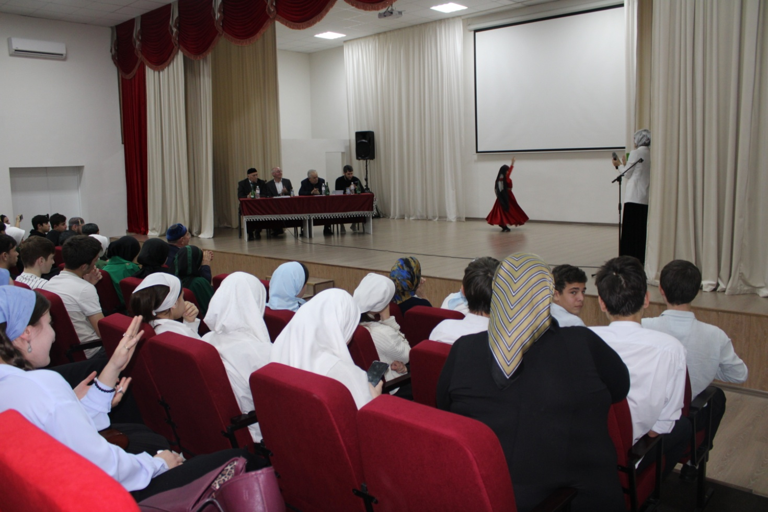

4.9. Оценки и отзывы потребителей образовательных услуг
По итогам онлайн-опроса, размещенного на официальном сайте школы в 2022/2023 учебном году, получены следующие результаты о деятельности школы:
- 89,3 процента родителей «отлично» и 10,7 процента родителей «хорошо» оценили доброжелательность и вежливость сотрудников школы по отношению к ним и их детям;
- 90,9 процента родителей удовлетворены компетентностью педагогов школы;
- 88,4 процента родителей удовлетворены материально-техническим обеспечением школы, 11,6 процента родителей считают, что школе не хватает ресурсов;
- 98,5 процента родителей удовлетворены качеством предоставляемых образовательных услуг;
- 99 процентов родителей готовы порекомендовать школу своим родственникам и знакомым.
5. Социальная активность и внешние связи школы
Работа по профилактике безнадзорности, правонарушений и социальной защите детей.
В реализации системы социально - педагогической поддержки учащихся были задействованы все субъекты образовательного процесса: учащийся, классный руководитель, учитель-предметник, социальный педагог, родители, сотрудничающие со школой официальные лица и учреждения.
В течение 2022-2023 года работа социального педагога осуществлялась по следующим направлениям:
- организационные вопросы;
- обеспечение социальных прав и гарантий обучающихся;
- коррекционно-развивающая работа;
- социально-педагогическое консультирование;
- просветительская и профилактическая деятельность;
- методическая работа.
В начале учебного года был проведен мониторинг ученического коллектива школы, по данным социальных паспортов классных руководителей, изучения школьной документации, собеседований с учащимися, родителями, учителями составлена база данных учащихся по определенным статусным категориям для определения контингента обучающихся школы.

№ п/п | Разделы | Количество
1 | Общее количество обучающихся | 756
2 | Из них: девочек | 388
3 | мальчиков | 368
4 | Количество обучающихся в начальной школе | 283
5 | Количество обучающихся в основной школе | 417
6 | Количество обучающихся в старшей школе | 56
7 | Обучающиеся - инвалиды (Только при наличии справок МСЭ) | 4
8 | Обучающиеся с ОВЗ (по заключению ПМПК) | 8
9 | Обучающиеся на дому (по мед. показаниям) | 8
10 | Обучающиеся, оставленные на повторный курс обучения в 2022-2023 уч. г. | 0
11 | Обучающиеся, не имеющие гражданства РФ | 0
12 | Обучающиеся, не имеющие постоянной регистрации в п. Чири-Юрт | 0
13 | Обучающиеся, состоящие на внутришкольном контроле | 0
14 | Обучающиеся, поставленные на профилактический учет в ПДН | 0
15 | Обучающиеся, находящиеся в социально опасном положении (признаны) | 0
16 | Опекаемые обучающиеся (по документам) | 0
17 | Обучающиеся из неполных семей | 22
18 | Обучающиеся из многодетных семей | 325
19 | Обучающиеся из малообеспеченных семей (по документам) | 10
20 | Дети из неблагополучных семей | 3
21 | Обучающиеся, занятые в кружковой деятельности в ОУ | 120
Обеспечение социальных прав и гарантий обучающихся.
Основная работа была направлена на выявление интересов и потребностей учащихся, трудностей и проблем, отклонений в поведении, уровня социальной защищенности и адаптированности к социальной среде.
Социально – педагогическая защита прав ребёнка выражалась в следующих формах работы: выявление и поддержка учащихся, нуждающихся в социальной защите (дети, находящиеся под опекой, дети из многодетных и малообеспеченных семей, дети –инвалиды).
В школе нет детей из опекаемых семей. При необходимости есть возможность оказать помощь в вопросах защиты прав и интересов, в вопросах воспитания.
Социальный педагог, классные руководители знакомятся с жилищными условиями обучающихся, в домашней обстановке проводят беседы с родителями, составляют акты обследования. Прежде всего, работа проводится с неблагополучными семьями. Причины неблагополучия состоят в том, что нет надлежащего контроля со стороны родителей за учебой детей. С вышеуказанными категориями обучающихся и их родителями проводится систематическая работа. Семьи неоднократно посещаются, составляются акты обследования.
Утверждена и выполняется программа по работе с социально-опасными семьями, с детьми группы риска. В течение 2022-2023 учебного года по каждой категории учащихся составлены планы индивидуальной профилактической работы. Кроме ежедневного контроля опозданий и посещения учебных занятий, контроля успеваемости, поведения на уроках и переменах, внешнего вида, велся сбор информации об учащихся, о посещении внеурочной деятельности и дополнительных кружков, и секций. В нашей школе нет учащихся, состоящих на профилактическом учете в учреждениях системы профилактики. Совместно с классными руководителями, инспекторами ОДН посещались семьи, в которых: - родители не обеспечивают надлежащих условий для жизни и здоровья несовершеннолетних, уклоняются от их воспитания;
- учащиеся пропускают учебные занятия без уважительной причины;
- семьи «социального риска».
Социально-педагогическое консультирование:
Деятельность социального педагога предполагает социально-педагогическое консультирование учащихся, оказавшихся в сложной жизненной ситуации, родителей, педагогов, классных руководителей по решению социально-педагогических проблем ребёнка, его профессиональному самоопределению и т.д.
Социально-педагогическое консультирование осуществлялось на принципах социального партнёрства: равноправия, уважения и учёта интересов, обязательности и ответственности сторон. При этом немаловажную роль играло взаимодействие социального педагога со специалистами: педагогом-психологом, медицинским работником, специалистами в разных сферах, обладающими специальными знаниями для решения разных социальных проблем и вопросов
Используемые методы: наблюдение за ребёнком, выходы в семью, беседы с родителями, близкими родственниками, учителями. В качестве консультанта социальный педагог взаимодействовал с администрацией школы и преподавательским составом, а также с органами ученического самоуправления по вопросам отношения учащихся к школе, к классному коллективу, к участию в общественной жизни.

6. Финансово-экономическая деятельность
Источниками финансирования школы являются средства федерального, муниципального бюджетов.
Согласно численности, учащихся по уровню образования, а также муниципальному заданию распределено на 2022 год финансовое обеспечение из средств муниципального бюджета Предусмотренный норматив на учебные расходы по уровню образования позволил учреждению решить проблему по обеспечению бесплатными учебниками учащихся школы, а также обновить материально-техническую базу учреждения. Денежные средства учреждения, согласно Плану финансово-хозяйственной деятельности учреждения, в течение 2022 года расходуются на оплату коммунальных услуг, заработную плату и начисления по оплате труда прочего персонала, оплату земельного налога, оплату расходов по текущему техническому обслуживанию здания и сооружений, а также обеспечение противопожарных мероприятий, прохождение обучения персонала, медицинского осмотра и приобретение хозяйственных и строительных материалов.
С информацией об учреждении можно ознакомиться на сайте школы.
7. Решения, которые приняты по итогам общественного обсуждения
1.Считать работу педагогического коллектива за год удовлетворительной. 2.Усилить работу по вовлечению детей группы социального риска и детей с особыми образовательными потребностями в систему внеурочной деятельности школы. 3.Взять на контроль организацию работы по подготовке учащихся к участию в предметных олимпиадах. 4.Больше внимания уделять организации работы по формированию функциональной грамотности. 5.Активизировать работу педагогов по рекламации опыта работы на персональных сайтах и блогах.

Часть II. ВАРИАТИВНАЯ
1. Подготовка школы к переходу на обучение по федеральным образовательным программам
1.1. Подготовка ООП НОО, ООО и СОО в соответствии с ФОП
С 1 сентября 2023 года начинается реализация ООП, разработанных в соответствии с требованиями федеральных образовательных программ. В соответствии с дорожной картой внедрения ФОП в школе проведена подготовка основных общеобразовательных программ НОО, ООО и СОО в соответствии с ФОП НОО, ООО и СОО. Также ООП СОО приведена в соответствие с обновленным ФГОС СОО.
Все основные образовательные программы предусматривают реализацию через организацию образовательной деятельности (урочной и внеурочной) в соответствии с СанПиН 1.2.3685-21 и СП 2.4.3648-20.
Рабочие программы по учебным предметам, модулям и курсам разработаны в соответствии с требованиями ФГОС и федеральных рабочих программ. С 1 сентября 2023 года предусмотрено непосредственное применение федеральных рабочих программ в соответствии с частью 6.3 статьи 12 Федеральногозаконаот 29.12.2012 № 273-ФЗ последующимучебнымпредметам:
- на уровне НОО – по русскому языку, литературному чтению и окружающему миру;
- уровне ООО и СОО – по русскому языку, литературе, истории, обществознанию, географии и ОБЖ.
1.2. Подготовка педагогических кадров к реализации ООП в соответствии с федеральными образовательными программами
В 2022/23 организовано методическое сопровождение профессиональной подготовки педагогов к реализации ООП в соответствии с ФОП. Проведена диагностика образовательных потребностей и профессиональных затруднений педагогов. Организовано повышение квалификации учителей, которые будут работать по обязательным федеральным рабочим программам.
Составлен план методической поддержки работы педагогов по ФОП на 2023/24 учебный год.
Задачи на 2023-2024 учебный год
- Создать условия для успешного внедрения в образовательный процесс обновленных ФГОС НОО, ООО; СОО;
- Создать условия для успешного развития школы в рамках реализации программы развития «От успеха в школе - к успеху в жизни»;
-Совершенствовать условия для сохранения здоровья участников образовательного процесса; -Продолжить реализацию инновационных технологий в образовательном процессе (личностно– ориентированные технологии, информационно – коммуникационные технологии, технологии деятельностного подхода);
-Продолжить создавать условия для успешного внедрения в образовательный процесс ФГОС для детей с ограниченными возможностями здоровья;
- Продолжить совершенствовать систему работы по индивидуализации образовательного процесса учащихся с различными возможностями через проведение практикумов по разноуровневым программам, открытие классов с углубленным изучением математики, реализацию учебного плана классов технологического профиля на уровне среднего общего образования;
- Продолжить совершенствовать систему профилактики через внедрение различных форм работы (центра ППМС, службы медиации);
- Продолжить совершенствовать внутришкольную систему качества образования;
- Совершенствовать систему мониторинга индивидуальных достижений учащихся;
- Продолжить совершенствовать систему управления школой;
- Продолжить работу по оснащению материально-технической базы, а также контроль эффективного использования современного оборудования;
- Продолжить работу по повышениюимиджа учреждения в районе и республике.

